集合、数组的工具类
一、集合工具类
1> Java.util 类 Collections
集合框架的工具类。里面定义的都是静态方法。

Collections和Collection有什么区别？
Collection：是集合框架中的一个顶层接口，它里面定义了单列集合的共性方法。
它有两个常用的子接口，
List：对元素都有定义索引。有序的、可以重复元素。
Set：不可以重复元素。无序。
Collections：是集合框架中的一个工具类。该类中的方法都是静态的
提供的方法中有可以对list集合进行排序，二分查找等方法。
通常常用的集合都是线程不安全的。因为要提高效率。
如果多线程操作这些集合时，可以通过该工具类中的同步方法，将线程不 安全的集合，转换成安全的。

1、
使用list集合自然排序：
根据元素的自然顺序 对指定列表按升序进行排序。列表中的所有元素都必须实现 Comparable 接口
sort(list);
使用list集合自定义排序:
sort(list,comparator);
返回按照自然排序，最大的对象：
max(collection);
返回按照自定义排序，最大的对象:
max(collection,comparator);

2、
使用二分搜索法搜索，获得搜索键的索引，如不包含则返回 (-(插入点) - 1)。
int binarySearch(list,key);
使用二分搜索法搜索，，利用自定义排序方法，获得搜索键的索引
int binarySearch(list,key,comparator);
List要搜索的列表，key要搜索的键。return 如果搜索的键含在列表中，则 返回搜索键的索引。
实现binarySearch的内部方法：重点手打！
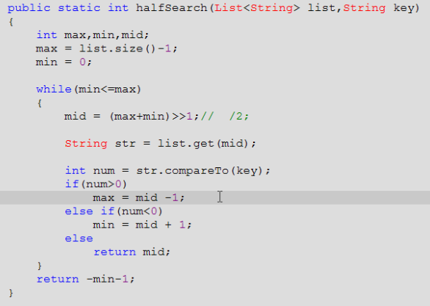

3、
返回一个比较器，它强行逆转实现了Comparable接口的对象collection的 自然排序：
Comparator reverseOrder();
返回一个比较器，强行逆转指定的比较器顺序的比较器：
Comparator reverseOrder(comparator);
反转指定列表中元素的顺序：
reverse(List<?> list);
reverse方法实现逆转代码的截图：
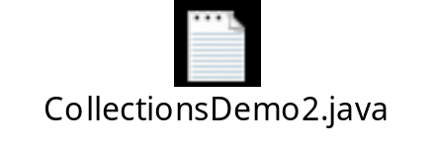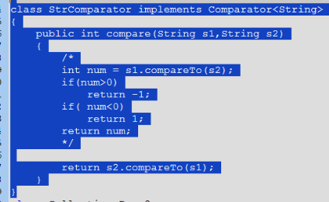

使用指定元素替换指定列表中的所有元素：
fill(list,obj);
使用另一个值替换，列表中出现的所有某一指定值：
boolean replaceAll(List<T> list, T oldVal, T newVal);
在指定列表的指定位置处交换元素：
list swap(List<?> list, int i, int j);
使用默认随机源对指定列表进行置换：
list shuffle(List<?> list);

4、
返回线程安全的集合：
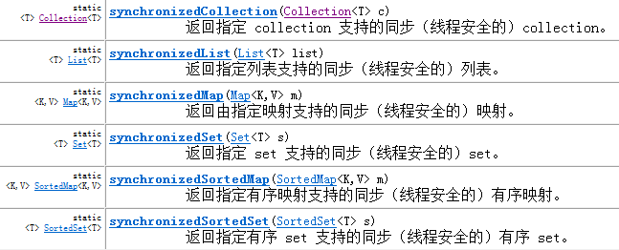

二、操作数组的工具类
Arrays 里面也都是静态方法。
Java.util 类 Arrays

使用二分搜索法搜索X型数组，以获取指定的值
binarySearch(X[]a,X key);
复制指定的数组
T copyOf（T [] original,int newLength);
包含取自原数组指定范围的新数组(from包含、to不包含)
T copyOfRange(T [] original,int form,int to);
如果两个指定的X型数组彼此相等，则返回true
boolean equals( X[] a, X[] a2);
如果两个指定的数组彼此深层相等，则返回true
boolean deepEquals(Object[] a1,Object[] a2);
将指定的X值分配给指定X型数组指定范围中的每个元素
fill(X[]a,int toIndex,int val);
指定数组的列表视图 (固定大小的列表)
List asList(T...a);
..........

注意：将数组变成集合，不可以使用集合的增删方法。因为数组的长度是固定。
如果数组中的元素都是对象。那么变成集合时，数组中的元素就直接转成集合中的元素。
如果数组中的元素都是基本数据类型，那么会将该数组作为集合中的元素


